# Valery

1. Customers:   
   *- 2gis has affiliates in many cities and some countries  
   - Yandex is 2gis’s competitor: exclusive vs. parallel.*- *Google/Yandex/2gis search engines:* we have to understand their business and pains well.  
   *- Do not contact Yandex/2gis. They can push us from the business.*
2. *What can we offer to 2gis?*
3. *DPD: Nobody can provide them such a quality: Out of those they have been dealt with. But what about HFLabs?*
4. *How else can we be sure? It is good that there is Russia Post. At least it works for sure but the quality needs more confirmation and comparison. There must be no illusion/overconfidence.*
5. *Kindly examine the HFLabs web site to figure out the scale of work: about 30 people. Nobody can organise them excep us. Maxim and Vitaly must be technical consultants. I can learn from them evertything. An alternative is your system integrator, which first needs testing how it satisfies our demand.*
6. *Do you envision Intertech for production or consultancy? To talk to such high professional we must absolutely understand our technology as Maxim.*
7. *We plan want to have Vitaly right technical tasks to a programmer. But can he? Will not in a too complicate scheme? If so, then we will need your strong administrative control over him… Are you sure we can cooperate with him? I did all that on my own in cooperation with my consultants. I made sure alone, but that was feasible for me, one person. But this is a larger project. It seems that finally I will have to do all that work… How can we make sure that they are reliable enough for such a battle?.. We should try first something smaller, e.g. DPD, but not the customs right away. How much time do we have to test? I test it on cats first.*
8. *Next we will talk to Andrey. Let me talk with him as well to understand whether I can take the full responsibility for budgeting and monitoring. I need get prepared. I have been overconfident. Let me try from small: understand it and translate to you.*
9. *Let’s first shut down the budget whole with IQSystems, make it transparent and its engine.*
10. *Otherwise I will only help but not take the responsibility. Soon later I might get an insight.*
11. *I got you about Raul, motivation of the team.*
12. *I made a mistake with a continuous interrupting you. Check me to solve that.*
13. *Здравствуй, Валерий! Ты сегодня видимо так же сильно занят, и мы уже не встретимся, похоже. Тогда так или по телефону придётся спросить.   
    Мы до сих пор не решили с моей оплатой. С одной стороны мне не удобно спрашивать, потому что ничего нет кроме нескольких таблиц, отправленных тебе на электронную почту. Но с другой стороны, мы и контактируем не часто — у тебя много встреч, это — нормально на старте проекта. А расходы на проживание идут (за квартиру не могу заплатить уже с начала августа...).  
    Как, Валер, оплачиваться будет моя работа: как-то по выработке или по времени (я заполняю свои срезы/фото дня) и сколько? И т.к. мы сейчас работаем на доверии без трудового договора, есть возможность оплачивать не 1 раз в месяц, как обычно, а чаще, разбивая на 2-3 оплаты, например?  
    А так я пока сейчас занят изучением логистики, таможенного и банковского дел, чтобы раскладывать их бизнес-процессы изнутри. По ходу некоторые идеи возникают, но для хорошего проекта они сырые. Нужно больше информации из первых рук:   
    1) от IQ Systems об их продукте и об их клиентах — как именно, в каких местах бизнес-процессов клиенты используют их продукт обычно;  
    2) если продолжать структурировать IQ Systems, то от бухгалтера финансовые потоки — в договорах не всегда понятно действующие ли они и какова оплата от объёма запросов к сервисам;  
    3) полезно расспросить Виталия (он говорил про экспертную систему) и Максима (про автоматизацию логистики). Фантазёры, как ты говоришь, но и нынешний продукт также когда-то придумали. Сейчас всякие идеи нужны. Про Рауля мы говорили;  
    4) информация с новых встреч, и о разработках ИНТЕРТЕХ, куда можно внедрять IQDQ, увеличивая общую производительность ПО.*

# Maxim

1. *An inconsistency with CDI at the IQ systems website:* [*CDI, Client Data Integration*](https://iqsystems.ru/products/iqmdm/)*,* [*CDI, Customer Data Integration*](https://iqsystems.ru/products/iqmdm/cdi/)
2. *The CDI term is Customer Data Integration:*[*https://en.wikipedia.org/wiki/CDI*](https://en.wikipedia.org/wiki/CDI)[*https://www.google.ru/search?q=Client+Data+Integration&oq=Client+Data+Integration&aqs=chrome..69i57&sourceid=chrome&{google:instantExtendedEnabledParameter}ie=UTF-8*](https://www.google.ru/search?q=Client+Data+Integration&oq=Client+Data+Integration&aqs=chrome..69i57&sourceid=chrome&{google:instantExtendedEnabledParameter}ie=UTF-8)[*https://searchdatamanagement.techtarget.com/definition/customer-data-integration*](https://searchdatamanagement.techtarget.com/definition/customer-data-integration)
3. *May I have a look at the IQ systems presentation you mentioned in DPD?*
4. *Договор с ЛАНИТ: Право установки и запуска (воспроизведения) экземпляров Программы (под одним экземпляром Программы понимается одна инсталляция Программы на одном промышленном и одном тестовом компьютерном сервере, имеющих не более 8 процессоров) в объеме не превышающем, полученным по настоящему договору.  
   - Myself: For comparison, see Армадилло Бизнес Посылка’s contract, article 1.4. Those are 8 CPUs or 8 cores.*

# Vitaly

1. *Can we anyhow boost performance with assembly and C++?*
2. *Why not C++ but C#? See Exactly how much is C# slower than C++? - Quora.*
3. *You said that you have gotten a maximal performance out of your setup and are planning to boost it with another tool, seemingly Go. What is it exactly and why not C++ again?*

# Raul

1. *Is this inter-relational hierarchy correct?  
   - See the paper note written with Raul.  
   - КЛАДР  
    - ОКАТЭ  
   - ФИАС  
    - ОКТМО*

# Sergey

1. *Why could not I find guid of my house from the ФИАС website in the src_fias DB?  
   select * from src_fias.dbo.HOUSE where AOGUID = '235505b4-0082-493c-9b62-d942e415443a'  
   - Because:  
   select * from src_fias.dbo.HOUSE where HOUSEGUID = '235505b4-0082-493c-9b62-d942e415443a'*

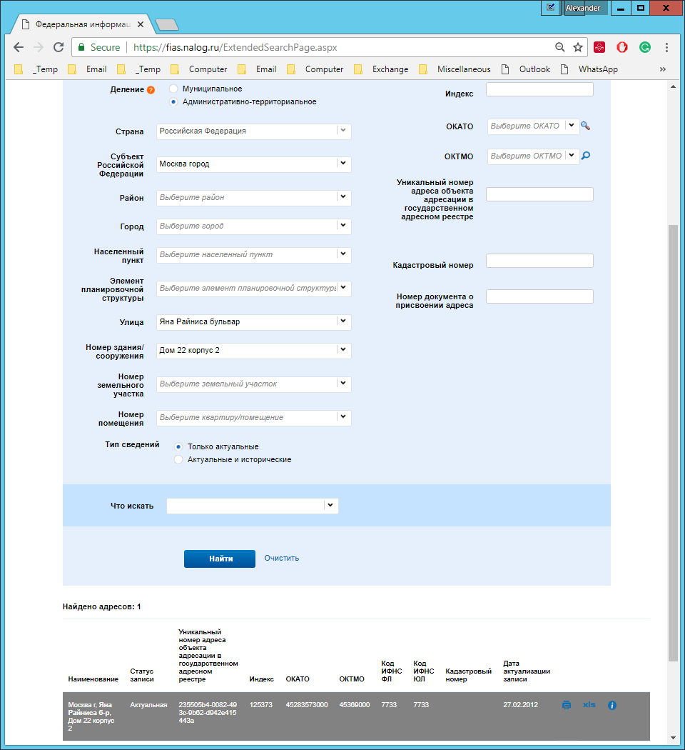

1. *Элемент планировочной структуры: What is that? E.g. a new micro-district being developed?   
   – And Grigory: Yes.*

# Yury

1. *Was performance boosted by 40 times after SQL Server 2014/2016?  
   - About 3 times.*

# Grigory

# Myself

1. *Draw/describe the algorithms I have learned so far. Check them with IQ system.*
2. *I can program. I need exactly the same: an IT consultant and IT auditor to audit the consultancy. Vitaly may audit the counsy as well or solely him. We will re-audit the auditor’s audit and pass back to him and/or Vitaly our feedback for re-coding. While critisizing, suggest. While suggesting, do!*
3. *What are other in-memory DBMS?*
4. *Make a program to upload КЛАДР/ФИАС codes.*